Modna lampa nad stół do jadalni - gdzie kupić?
W naszym artykule znajdziesz podpowiedź, gdzie dostępna jest lampa nad stół do jadalni. Zachęcamy do zapoznania się z informacjami zawartymi w artykule.

Lampa nad stół do jadalni - gdzie kupić modne modele lamp wiszących?

Gdzie można kupić ciekwe lampy do swojego domu czy mieszkania? Sprawdź jaka lampa nad stół do jadalni spodoba się Tobie!

Wyszukane lampy do Twojej jadalni

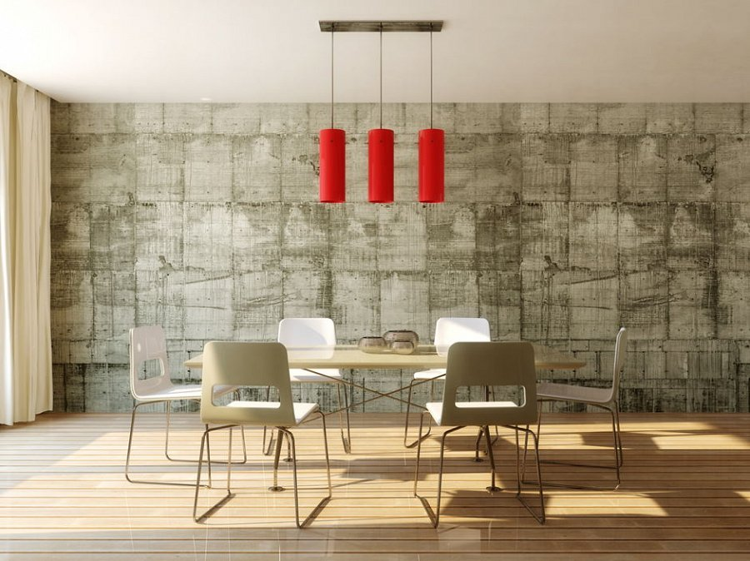
Aranżacja jadalni to pozornie prosta sprawa. Musimy wybrać jedynie stół oraz krzesła i ewentualne dodatki. Niemniej jednak pamiętajmy, że dobranie odpowiedniego oświetlenia do wnetrza kuchni, sypialni, łazienki czy salonu lub jadalni to kluczowa sprawa! Skupmy się na designie lamp i oświetlenia punktowego, wybierzmy taki, który będzie dopełniał wnętrze. Jeśli lubimy oryginalne rozwiązania, szukajmy ich w nietuzinkowych sklepach internetowych. Lampa nad stół do jadalni, która z pewnością spełni nasze wymagania to produkt, który znajdziemy w sklepie online Perfektmarket.
Lampa nad stół do jadalni z katalogu Perfektmarket
Perfektmarket to sklep internetowy z wyselekcjonowanymi produktami oświetleniowymi do zastosowania zewnętrznego oraz wewnętrznego. W ofercie dostępna jest zarówno lampa nad stół do jadalni ale także szeroki wybór lamp do innych domowych pomieszczeń, na taras, werandę czy do biura lub innych pomieszczeń firmowych.

